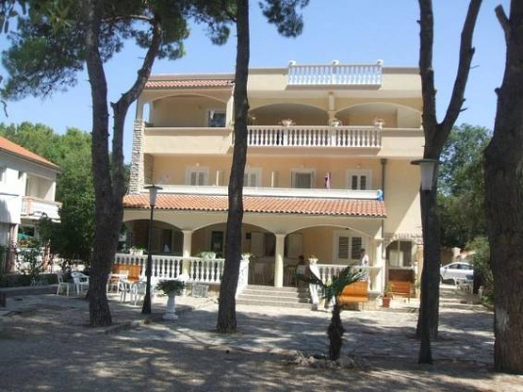
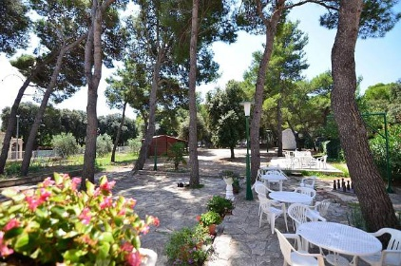
8.200,- Kč - v ceně doprava autobusem, ubytování 7 nocí, rozšířená polopenze,
služby delegáta, závěrečný úklid, pojištění CK proti úpadku, služby callerů.

